

**UNIVERSIDADE DO VALE DO ITAJAÍ**

**ESCOLA DO MAR, CIÊNCIA E TECNOLOGIA - EMCT**

**CURSO DE ENGENHARIA DE COMPUTAÇÃO**

**DISCIPLINA DE ELETRÔNICA APLICADA**

**Prof. Walter Gontijo**

Alunos:

Lucas José da Cunha – [lucas_cunha@edu.univali.br](mailto:lucas_cunha@edu.univali.br)

Luiz Alberto Zimmermann Zabel Martins Pinto – [luizzimmermann@edu.univali.br](mailto:luizzimmermann@edu.univali.br)

**REGULADOR DE TENSÃO**

**Relatório de Aula Prática**

27/08/2019

Itajaí – Santa Catarina

1. **Objetivos:**
   1. Avaliar o funcionamento de circuitos discretos e integrados de regulação de tensão;
   2. Verificar na prática a regulação da tensão de saída dos circuitos;
2. **Introdução**:

Um regulador de tensão é um dispositivo, geralmente formado por semicondutores, tais como diodos e circuitos integrados, que tem por finalidade a manutenção da tensão de saída de um circuito elétrico. Sua função principal é manter a tensão produzida pelo gerador dentro dos limites exigidos pela bateria ou sistema elétrico que está alimentando. Um regulador de tensão é incapaz de gerar energia. A tensão de entrada deve ser sempre superior à sua tensão de regulagem nominal. Dependendo do projeto, ele pode ser usado para regular uma ou mais tensões AC ou DC.

No experimento será realizado a mensuração das tensões elétricas de três circuitos, sendo eles:

* Circuito Regulador Zener
* Circuito Regulador Série
* Circuito Regulador Completo

1. **Desenvolvimento:**
   1. As tensões na fonte variavam de 10v à 15v.
   2. Foram utilizados um Transistor TIP31 com beta = 60 e um Transistor BC548 com beta = 467.
   3. Circuito Regulador Zener:

RS = 82Ω; RL = 100Ω; Zener 4733;

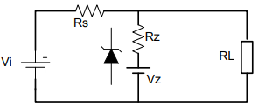

Figura 1.Circuito Regulador Zener (Teórico)

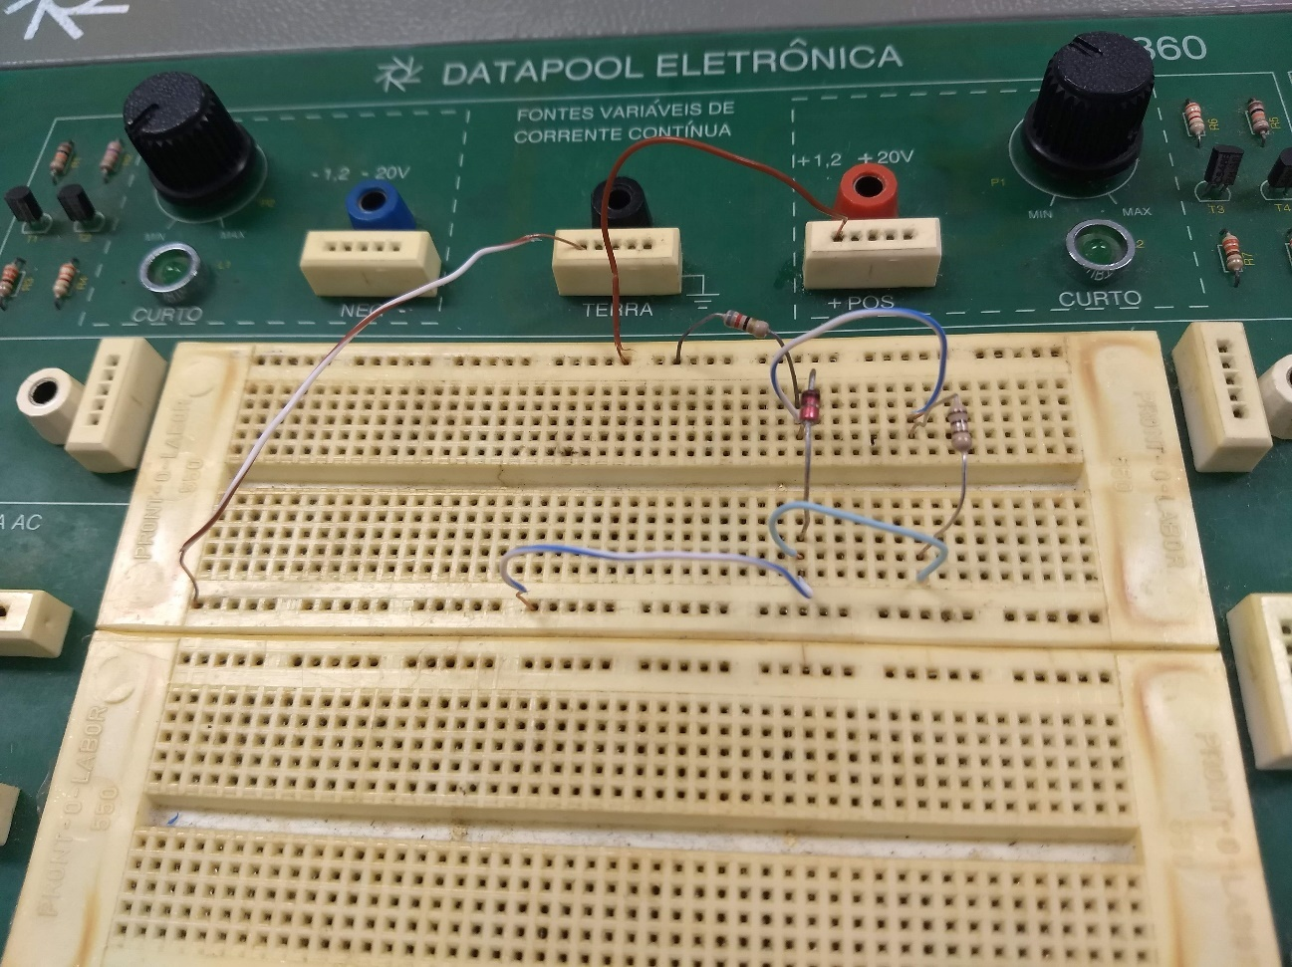

Figura 2. Circuito Regulador Zener (Real)

|  |  |  |
| --- | --- | --- |
| **Vi = 10v** | **Teórico** | **Medido** |
| VRS | 4,856 | 4,84v |
| VZ | 4,856 | 5,16v |
| VRL | 5,144 | 5,16v |
| VO | 4,856 | 4,84v |
| **Vi = 12v** |  |  |
| VRS | 6,996 | 6,88v |
| VZ | 5,004 | 5,27v |
| VRL | 5,004 | 5,27v |
| VO | 5,004 | 6,88v |
| **Vi = 14v** |  |  |
| VRS | 8,848 | 8,7v |
| VZ | 5,152 | 5,33v |
| VRL | 5,152 | 5,33v |
| VO | 5,152 | 8,7v |

* 1. Circuito Regulador Série:

RS = 82Ω; RL = 100Ω; Zener 4733; Transistor TIP31;

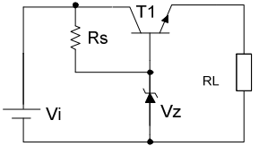

Figura 3. Circuito Regulador Série (Teórico)

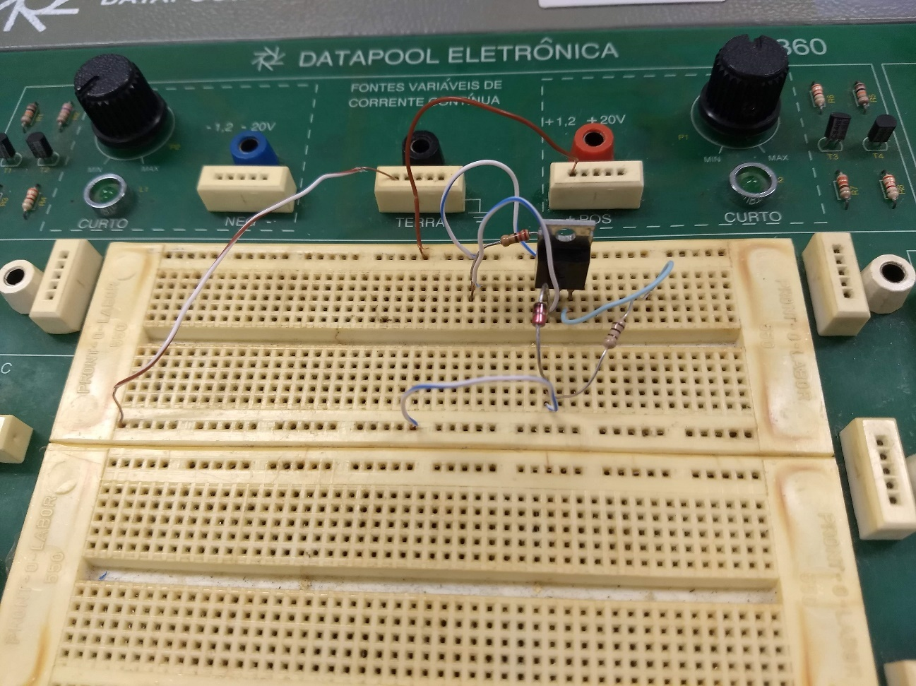

Figura 4. Circuito Regulador Série (Real)

|  |  |  |
| --- | --- | --- |
| **Vi = 10v** | **Teórico** | **Medido** |
| VRS | 4,834 | 4,7v |
| VZ | 5,166 | 5,23v |
| VCE | 5,528 | 5,33v |
| VO | 4,472 | 4,6v |
| **Vi = 12v** |  |  |
| VRS | 6,677 | 6,7v |
| VZ | 5,323 | 5,26v |
| VCE | 7,372 | 7,34v |
| VO | 4,628 | 4,63v |
| **Vi = 14v** |  |  |
| VRS | 8,52 | 8,71v |
| VZ | 5,48 | 5,28v |
| VCE | 9,215 | 9,33v |
| VO | 4,785 | 4,66v |

* 1. Circuito Regulador Completo:

R1 = 330Ω; R2 = 180Ω; RL = 82Ω; Ra = 330Ω; Rb = 390Ω; Zener 4733; T1 = TIP31; T2 = BC548;

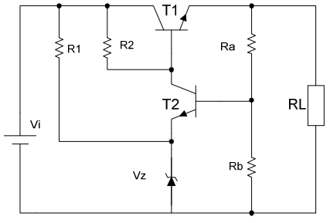

Figura 5. Circuito Regulador Completo (Teórico)

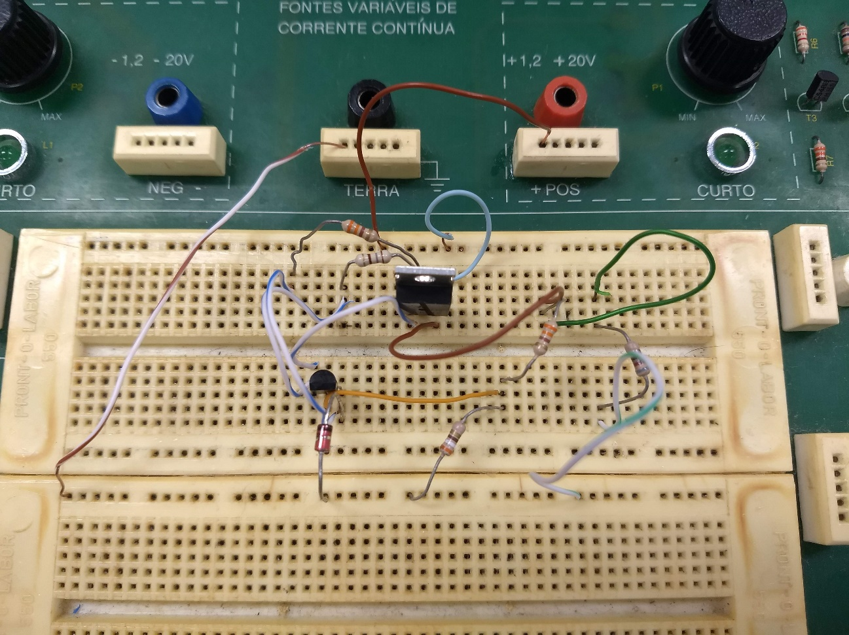

Figura 6. Circuito Regulador Completo (Real)

|  |  |  |
| --- | --- | --- |
| **Vi = 10v** | **Teórico** | **Medido** |
| VR1 | 5,134 | 4,79v |
| VR2 | 289,272mV | 0,26v |
| VZ | 4,866 | 5,21v |
| VCET1 | 1,009 | 0,95v |
| VCET2 | 4,845 | 4,5v |
| VRL | 8,991 | 8,92v |
| VRb | 4,87 | 4,92v |
| VRa | 4,121 | 4,09v |
| **Vi = 12v** |  |  |
| VR1 | 7,063 | 6,8v |
| VR2 | 1,002 | 0,42v |
| VZ | 4,933 | 5,26v |
| VCET1 | 1,725 | 0,7v |
| VCET2 | 6,064 | 6,14v |
| VRL | 10,275 | 10,65v |
| VRb | 5,563 | 5,83v |
| VRa | 4,712 | 4,86v |

* 1. Circuito Integrado Regulador de Tensão:

|  |  |  |
| --- | --- | --- |
| **Vi = 10v** | **Teórico** | **Medido** |
| VO | 5v | 5v |
| **Vi = 12v** |  |  |
| VO | 5v | 4,98v |
| **Vi = 15v** |  |  |
| VO | 5v | 4,92v |

1. **Conclusão:**

Ao final do experimento percebe-se que os valores calculados foram próximos dos medidos, e tendo em base a introdução do experimento, a base do circuito de regular a tensão de entrava e controlar a tensão de saída foi entendida.